MAT 7. RAZRED (četrtek, 21. 5. 2020)

Rešitve nalog: SDZ (4. del), str. 28/ 1 (a, c)
str. 29, 30/ 4 (a, c)
str. 30/ 5. a

1. 4.
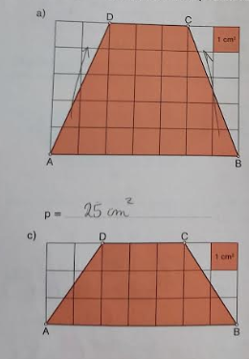
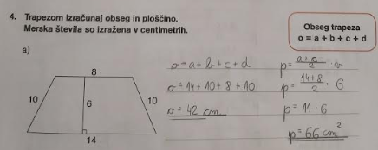

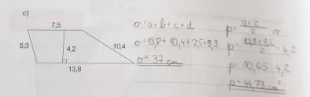

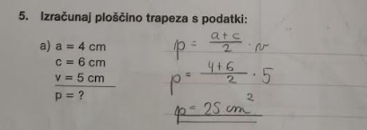

UTRJEVANJE UČNE SNOVI: OBSEG IN PLOŠČINA TRAPEZA

Učenci, spoznali ste, kako izračunamo obseg in ploščino trapeza.
Ob različnih nalogah iz obsega in ploščine boste vaše znanje utrdili.

Reši naslednje naloge v SDZ (5. del), str. 30/ 5 (b, c)
str. 31/ 6
str. 32/ 7 (a, b)
str. 33/ 9*

